一、選擇題：（每題2分，共20分）
- （ ）如果把日期除以7餘1是星期五，那麼除
以7餘5是星期幾？(泝星期一沴星期三
沊星期五沝星期日）
- （ ）甲、乙的錢一樣多，甲給乙6元，會形成
（泝甲比乙多6元沴甲比乙多12元沊乙比
甲多6元沝乙比甲多12元）
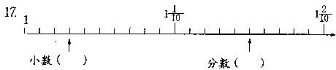
- （ ）甲和乙的比值是$\frac{5}{\text{17}}$，如果乙是51則甲是
（泝15沴20沊25沝30）
- （ ）大於0.1，小於0.2的三位小數有幾個？
（泝9個沴10個沊90個沝99個）
- （ ）甲乙兩個正方體，甲的邊長是乙的ㄅ倍，
則甲的體積是乙的幾倍？（泝ㄅ倍沴ㄅ×
３倍沊ㄅ×ㄅ倍沝ㄅ×ㄅ×ㄅ倍）
- （ ）把鉛筆按5：7分給兄、弟二人時，兄得全
部的（泝$\frac{5}{7}$沴$\frac{7}{5}$沊$\frac{5}{\text{12}}$沝$\frac{7}{\text{12}}$）
- （ ）用10元和50元硬幣湊成100元，共有幾
種湊法？（泝1種沴2種沊3種沝4種）
- （ ）將1.3和1.4之間分成10等分，請問每一
等分表示多少？（泝$\frac{1}{\text{100}}$沴$\frac{1}{\text{10}}$沊1$\frac{\text{13}}{\text{100}}$
沝1$\frac{\text{14}}{\text{100}}$）
- （ ）整數化為分數時，它的分母必為分子的（泝
分數沴倍數沊因數沝整數）
- （ ）比的哪一項不得為0？（泝前項沴後項沊
比值沝前後項的和）
二、填填看：（共8分）

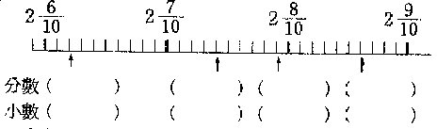
三、填充題：（每題2分，共14分）
- 一張紙對摺再對摺，連續摺6次，可分成（ ）個長方形。
- 在$\frac{3}{5}$和$\frac{7}{8}$之間，分母是40的分數共有（ ）個
- 用最小刻度為公撮的量杯量$\frac{5}{\text{21}}$公升時，化為小數為幾公升？（ ）公升
- 0.15和0.17之間的小數有（ ）個
6. 汽球350個，按照紅、橙、黃、綠、藍、靛、紫
的順序排列，則第123號汽球是（ ）色。
7. 找出兩個和3：5相等的比。
（ ）：（ ） 和 （ ）：（ ）
四、計算題：（每題3分，共15分）
（該用簡便方法計算而不用者，不予給分）
- 13.6÷（8＋3$\frac{1}{3}$）＋4$\frac{1}{2}$×0.8

- 999×9999 （簡便方法計算）

- （$\frac{3}{\text{10}}$＋$\frac{8}{\text{25}}$）×$\frac{5}{9}$ （簡便方法計算）

- 3$\frac{1}{6}$－1$\frac{7}{9}$×0.375

- 4×738×2×$\frac{1}{8}$ （簡便方法）

五、應用題：（共43分）
- 六年級男生與女生的比為5：4，女生有144人，則全六年級共有學生多少人？（5分）

- 蕃茄1$\frac{2}{5}$公斤賣21元，橘子的價錢是蕃茄的1.8倍，各買1$\frac{1}{2}$公斤，共要多少錢？（5分）

- 甲、乙兩三角形，高的比是8：3，底的比是4：3，已知甲面積為160平方公尺，求乙面積？（5分）

- 如下圖排列：
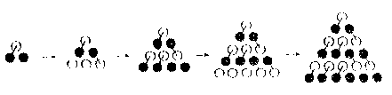
則排列到第25層時，哪種顏色的算珠較多？（2分）
答：（ ）
相差多少個？（3分）

- 已知平面上每三個點可連成一個三角形，四個點則可連成4個三角形，5個點則可連成10個三角形，歸納如下表：則6個點、7個點可連成多少個三角形？想想看吧！（每格2分）
點數 | 3 | 4 | 5 | 6 | 7
三角形個數 | 1 | 4 | 10 | （ ） | （ ）
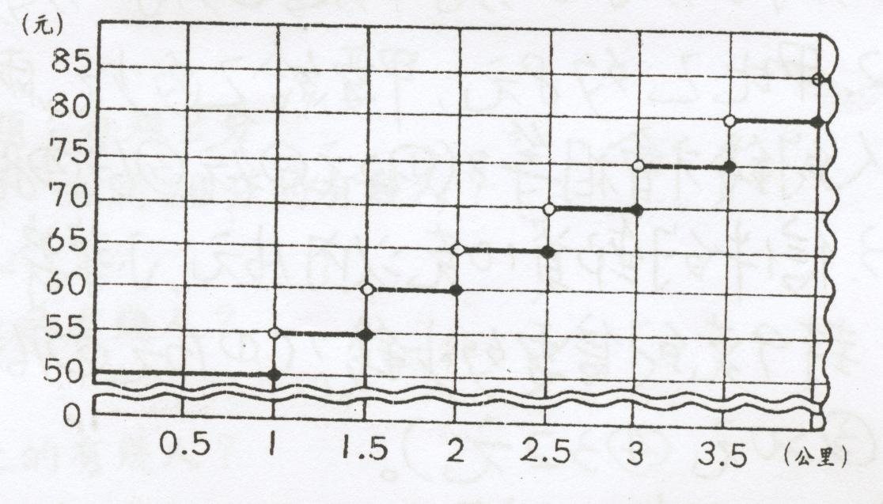
- 上圖是計程車的收費和路程的關係圖：請問：
- 超過1 公里之後，每增加0.5公里，車資增加多少？ （ ）元 （2分）
- 坐車1.3公里要多少車資？（ ）元（2分）
- 如果坐車25.6公里，則需車資多少元？（3分）

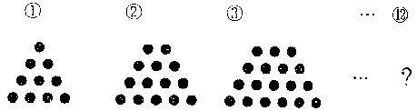
- 請由下圖來推測：
第12個圖，共有幾個黑色算珠？
（1）完成下表：（共4分）
圖 | 1 | 2 | 3 | 4 | 5 | 6 | 9
算珠 | 10 | 14 | 18 | （ ） | （ ） | （ ） | （ ）
（2）回到原問題：（共3分）

- 咖啡每杯50元，奶茶每杯80元，唐老師請30位同學喝飲料，每人喝一杯，共付了1860元，問喝咖啡的同學有幾人？（5分）

